上海大学 计算机学院
《计算机组成原理实验》报告3
姓名 孔馨怡 学号 22122128
时间 2023年12月25日 机位 25 指导教师 顾惠昌

实验名称: 实验三 微指令系统实验
一、实验目的
1. 读出系统已有的微指令，并理解其含义。
2. 设计并实现微指令系统。
二、实验原理
微指令构造
①译码器：前两次实验的每一项操作都是通过人工设置电键ki的编码，然后给出一个CK脉冲来完成。如果有一个器件能给出对应与每个操作的ki编码，这个器件就可以代替我们来为操作译码，从而产生控制信号，该器件就是指令译码器，也叫控制器。
常见的控制器有两种：用组合逻辑电路实现控制信号的逻辑电路结构和用存储器实现控制信号的微程序结构。
②微指令：把一个操作的控制总线的编码放在一个存储单元中，同时给出调用这个单元的方法（例如：这个单元的地址），则对使用者而言，这个调用方法等价于控制总线的编码本身，二者都称为微指令。
③操作序列的形式化表述；
④实验箱的微指令系统：实验箱生产商的工程师根据这个实验箱的功能、部件数量、必须的基本操作等要求，给它安排了24条控制线——控制总线宽度为24。由于每条微指令有24位，相应地存放微指令的微程序存储器的每个地址单元也必须是24位。于是，生产商把3片8位存储器的对应地址并接在一起，构成一个24位的存储器。具体连接见下图。于是，每选中一个地址，就有24位控制信号送上控制总线。
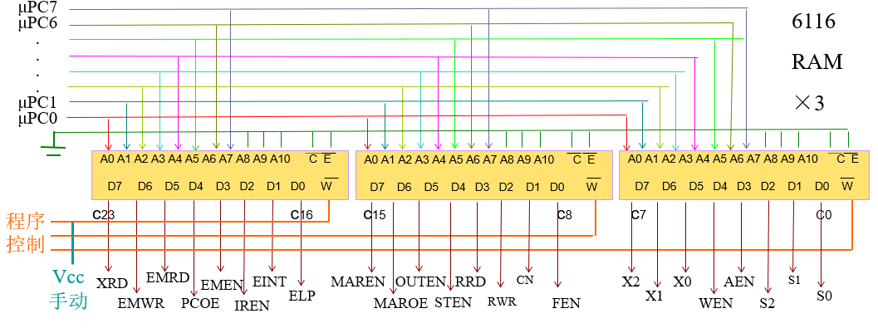
图中，系统用了8条地址线，故最多可以放256条微指令。这个计算机实际上只有36条微指令。它们散布在这256个微地址中，散布规律待下次课介绍。图1中3个6116的“写使能”端有以下两种控制方式：
（1）在手动方式下，它们都接Vcc，所以不能写入，这意味着不能在手动方式下编写微指令；
（2）在程序（自动）方式下，由程序控制，可以写入数据——编制微指令。开机时系统自动写入厂家编制的微指令系统。
⑤ 在微程序存储器中的微指令
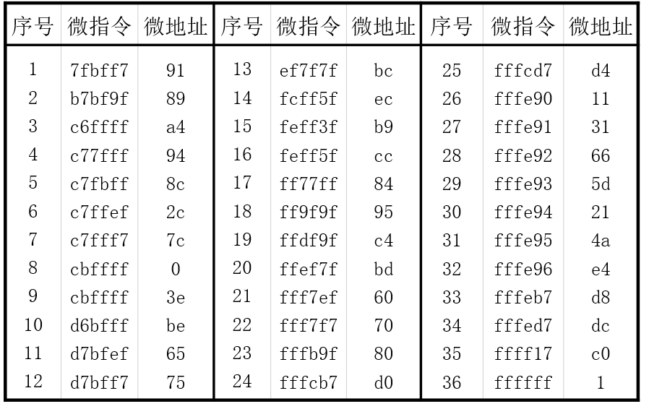
⑥ 实验箱微程序存储器的微地址控制
实验箱微程序存储器的微地址由两片可预置初值的四位二进制计数器构成，称作微指令计数器μPC，连线如下图。
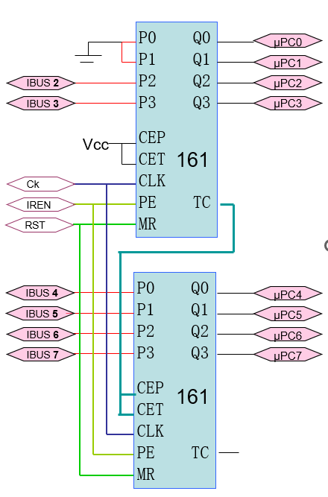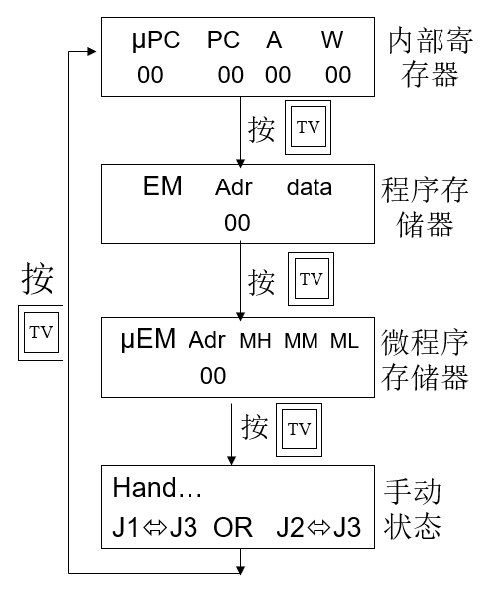
⑦ 实验箱小键盘的使用
四个主菜单，用TV/ME 键切换
- 观察和修改内部寄存器；
- 观察和修改程序存储器；
- 观察和修改微程序存储器；
- 手动状态。

- 实验内容
1.观察微指令存储器地址为40H、41H单元的内容：分析其控制功能；验证该功能是否实现。
2.编制一条微指令实现 “A非” 运算后左移一位的值送 OUT：把这条微指令放入微程序存储器的43H单元：验证它的功能是否实现。
（假设A=33H，RO=11H。1和2两题连起来做）
3.在进位指示灯亮的情况下，再做一次，比较有什么不同。

实验步骤和内容如下：
初始化系统：按Reset键；
进入微程序储存器模式：按小键盘的TV/ME键两次，液晶屏显示“μEM…”；

（1）实验箱微指令部分功能：（灯由右到左依次表示）
序号 | 信号孔 | 功能 | 有效
1 | S0 | 运算器功能选择
2 | S1 | 运算器功能选择
3 | S2 | 运算器功能选择
4 | AEN | A寄存器 | 低电平有效
5 | WEN | W寄存器 | 低电平有效
6 | X0 | 寄存器输出选择
7 | X1 | 寄存器输出选择
8 | X2 | 寄存器输出选择
9 | FEN | 控制进位 | 低电平有效
10 | CN | 移位是否带进位 | 低电平有效
11 | RWR | R寄存器写入 | 低电平有效
12 | RRD | R寄存器输出 | 低电平有效
13 | STEN | 略 | 略
14 | OUTEN | OUT输出 | 低电平有效
··· | ··· | ··· | ···

观察40H、41H的内容：Adr输入40，按下NX键，观察液晶屏显示：

（2）观察微指令存储器地址为40H、41H单元的内容：
地址 | 内容 | 对应显示灯为0的信号孔 | X2X1X0 | 选择功能 | S2S1S0 | 选择功能
40H | FF F7 EF | RRD WEN | 111 | 没有输出 | 111 | 输出A
41H | FF FE 95 | FEN AEN | 100 | D直通门 | 101 | A-W-C  （带进位减）

（3）分析其控制功能：
地址 | 对应显示灯为0的信号孔 | 选择功能 | 选择功能 | 控制功能
40H | RRD WEN | 没有输出 | 输出A | 由R0寄存器输出，将数据打入W寄存器
41H | FEN AEN | D直通门 | A-W-C  （带进位减） | A-W-C，带进位减，结果由D寄存器打入A寄存器

重置42H的微指令：为避免42H微地址中的微指令影响操作，按下LS键，将FFFFFF送入42H；

（4）编制一条微指令实现 “A非” 运算后左移一位的值送 OUT：把这条微指令放入微程序存储器的43H单元：

分析我们需要实现的功能如下表：
地址 | 对应显示灯为0的信号孔 | X2X1X0 | 选择功能 | S2S1S0 | 选择功能
43H | FEN OUT | 110 | L左移门 | 110 | A非
根据上表分析，整个指令应该为：1111 1111 1101 1110 1101 1110
即为FFDEDE

重置43H的微指令：按下LS键，将FFDEDE送入43H；

（5）验证该功能是否实现：
按两次TV/ME键，切换到μPC模式（液晶屏显示“μPC…”）, μPC输入40，A输入33，R0输入11，μPC从40H开始递增，按四次STEP键，观察各寄存器/门/输出的灯亮情况，显示屏情况，记录如下：
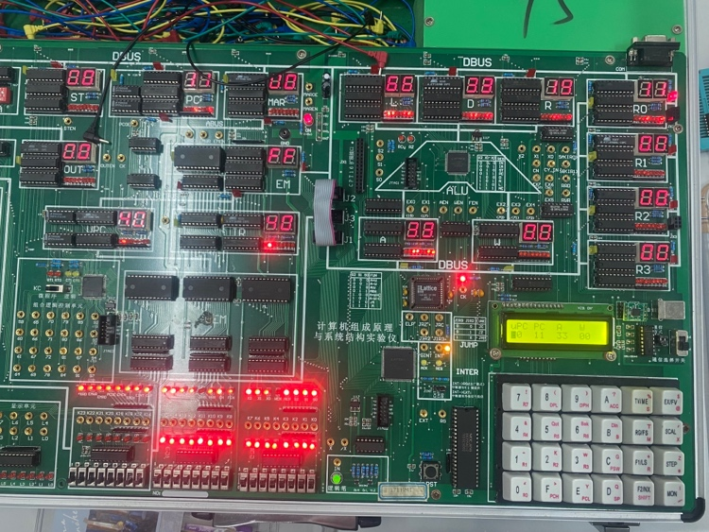
初始状态时（40H），A为33，R0为11，R0输出灯亮。（如上图）
（41H忘记拍了）
按下STEP键，由40H到41H，W灯亮，R0打入W，W由00变为11。
按下STEP键，由41H到42H，执行A-W-C打入A，A灯亮，A变为22。
（如下图）
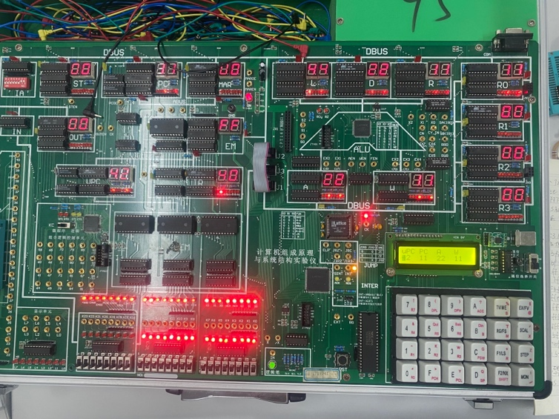
按下两次STEP键，由42H到43H到44H，（42H全为F），执行43H的指令，执行A非左移打入OUTEN，左移门输出灯亮，OUTEN灯亮，OUTEN变为BA。
在FEN的控制下，最后进位灯亮起。
（如下两图）
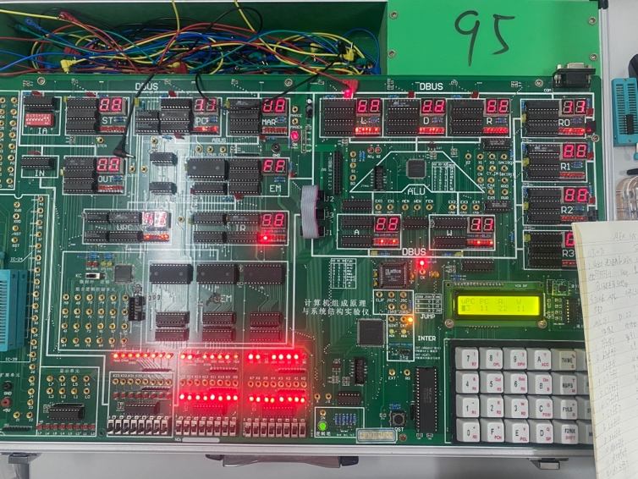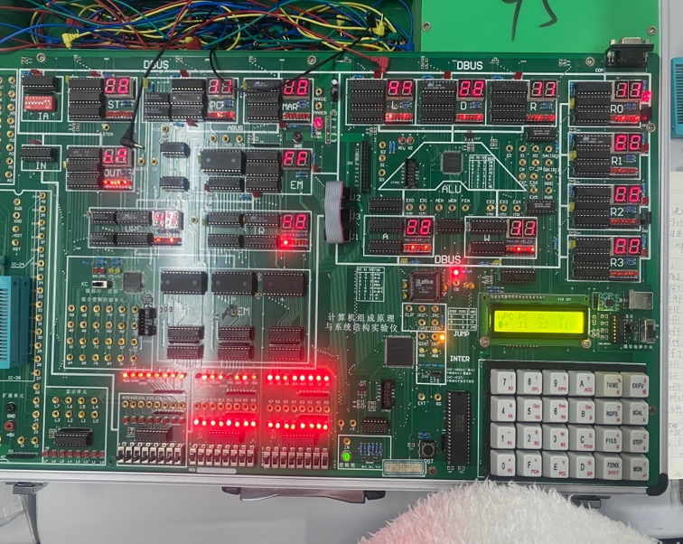
在进位灯亮起后，重复上述实验操作，最后结果如下图：
不同的地方在于，在进位灯亮起时，执行带进位减A-W-C的指令时进位不为0，执行结果不一样，由原来的22变为21，可以从下图中看出，A中显示的数字变为了21，OUTEN变为了BC。
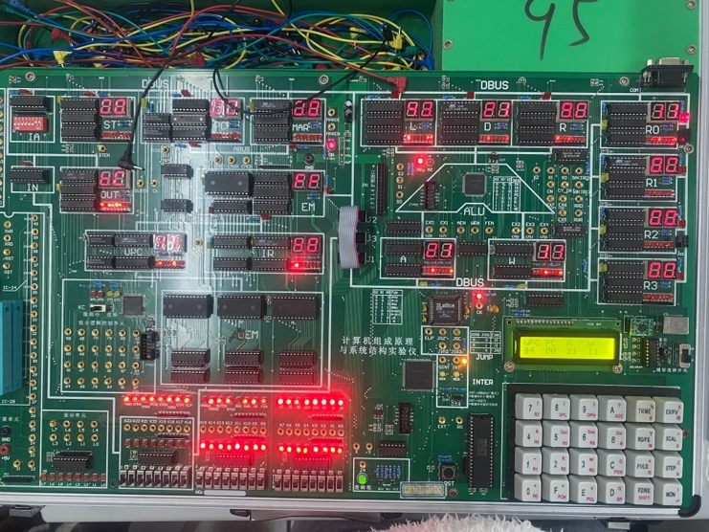
四、建议和体会
1.一定要注意观察各器件的灯亮情况，红灯通常是输出，黄灯通常是输入，一定要养成良好的习惯：通过时刻观察灯的情况来掌握器件情况。

2. 注意将可能干扰目标微指令操作的地址内容改为FF FF FF；

3.时刻注意液晶屏显示，避免造成不必要按键错误；

4.在做实验的过程之前，要检查开关/线路等是否接触良好，如果有碰到键位置1/置0结果都没有发生任何改变时，可以分析得出可能是设备接触不良导致。可以通过实验箱左下角的灯，自己接入后观察灯亮来判读器件是否正常工作。

或者还有可能是实验箱工作时间较长，导致一些器件发生形变或位移导致的接触不良，此时可以关闭电源等待冷却，或者轻轻地按一按实验箱的器件来调整。

五、思考题
如何给μPC赋初值?
答:点击TV/ME键进入μPC模式，手动输入初值。

